Инструкция пользователя по заполнению шаблона формы отчетности федерального статистического наблюдения
№ 1-ИЦБ «Портфельные инвестиции в иностранные ценные бумаги»

на 13 листах

1 Рекомендации по работе с сайтом Банка России 2
2 Инструкция по настройке безопасности MS Excel 5
2.1 Настройки безопасности MS Excel 2007 6
2.2 Настройки безопасности MS Excel 2010 и выше 7
3 Рекомендации по заполнению шаблонов 9
3.1 Категории ошибок и обязательность их исправления 10
3.2 Сохранение заполненного шаблона отчета 12

Опубликовано на сайте Банка России 11.06.2020: http://cbr.ru/statistics/reporting/st_dir-inv/

- Рекомендации по работе с сайтом Банка России
Для предоставления первичных статических данных в Банк России по статистике внешнего сектора респонденту необходимо заполнить предложенный шаблон формы, расположенный на сайте Банка России: http://cbr.ru/statistics/reporting/st_dir-inv/.
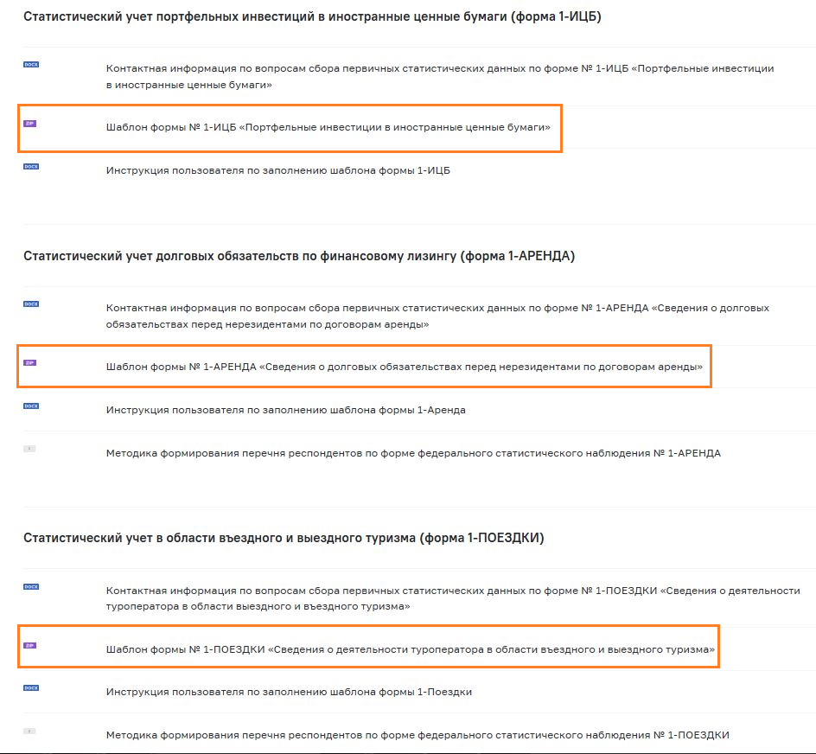
Рисунок 1 – Шаблоны отчетов форм федерального статистического наблюдения
Все доступные для заполнения шаблоны распределены по виду предоставляемой отчетности и расположены в следующих вкладках на сайте (Рисунок 1):
- Статистический учет прямых инвестиций
  - Шаблон формы 1-ПИ «Сведения об остатках и потоках прямых инвестиций в Российскую Федерацию из-за рубежа и прямых инвестиций из Российской Федерации за рубеж»
- Статистический учет портфельных инвестиций в иностранные ценные бумаги
  - Шаблон формы 1-ИЦБ «Портфельные инвестиции в иностранные ценные бумаги»
- Статистический учет долговых обязательств по финансовому лизингу
  - Шаблон формы 1-АРЕНДА «Сведения о долговых обязательствах перед нерезидентами по договорам аренды»
- Статистический учет в области въездного и выездного туризма
  - Шаблон формы 1-ПОЕЗДКИ «Сведения о деятельности туроператора в области въездного и выездного туризма»
- Статистический учет операций по международному роумингу
  - Шаблон формы 1-РОУМИНГ «Сведения об абонентах оператора подвижной радиотелефонной связи, находившихся в международном роуминге»
- Статистический учет транспортных услуг и сопутствующих транспортным услугам операций
  - Шаблон формы 1-ТРАНСПОРТ «Сведения об оказанных нерезидентам услугах грузовых и пассажирских перевозок»
  - Шаблон формы 2-ТРАНСПОРТ «Сведения об услугах грузовых и пассажирских перевозок, оказанных нерезидентами»
  - Шаблон формы 3-ТРАНСПОРТ «Сведения о вспомогательных и дополнительных транспортных услугах и сопутствующих транспортным услугам операциях по договорам, заключенным с нерезидентами»
Шаблоны на сайте размещены в архивах формата *zip. Для начала работы необходимо скачать соответствующий архив с шаблоном и разархивировать содержимое на вашем компьютере.

Внимание! Шаблоны должны иметь расширение *xlsm (шаблон Excel с поддержкой макросов) и заполняться с использованием программного продукта Microsoft Office Excel 2007 и более поздних версий приложения, версии ниже 2007 не поддерживаются.
В случае отправки отчетов через Личный кабинет Банка России https://portal5.cbr.ru заполненные файлы должны быть заархивированы в формате zip (максимальный размер загружаемого архива не должен превышать 100 МБ). Ссылка на видеоинструкцию по работе с личным кабинетом и отправке отчета: http://cbr.ru/lk_uio/video_instructions/ «Представление первичных статистических данных по формам федеральных статистических наблюдений, утвержденным Указанием Банка России от 29.11.2019 № 5328-У»

В случае возникновения проблем/ошибок в заполнении шаблона, которые не получилось решить с использованием настоящей инструкции, вы можете обратиться за консультацией в Единую службу поддержки пользователей Банка России (espp@cbr.ru).

- Инструкция по настройке безопасности MS Excel
Для корректной работы с файлами-шаблонами форм необходимо заполнять файл в режиме с включенными макросами. Для того, чтобы включить режим совместимости с макросами необходимо выполнить следующие операции:
  - Открыть файл-шаблон.
  - В верхней части экрана вы увидите сообщение службы безопасности Excel с предложением включить макросы (Рисунок 2, Рисунок 3).
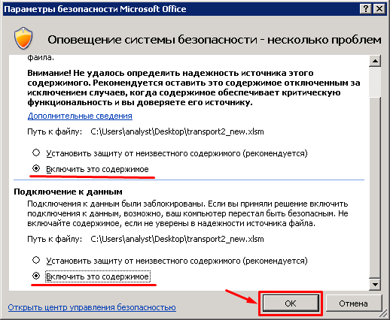
Рисунок 2 – Сообщение службы безопасности Excel 2007
Рисунок 3 – Сообщение службы безопасности Excel 2010 и выше
  - Необходимо нажать на кнопку «Включить содержимое», после чего станут доступны листы для заполнения отчета.
В случае если при запуске файла-шаблона нет всплывающего сообщения от службы безопасности, необходимо перейти к этапу настройки MS Excel, в зависимости от вашей версии продукта:
  - Инструкция для MS Excel 2007 (Раздел 2.1);
  - Инструкция для MS Excel 2010 и выше (Раздел 2.2).
  - Настройки безопасности MS Excel 2007
  - Откройте вкладку «Office» в верхнем левом углу (Рисунок 4);
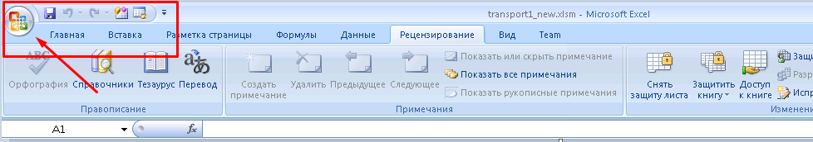
Рисунок 4 – Вкладка «Office»
  - Нажмите кнопку «Параметры Excel» (Рисунок 5).
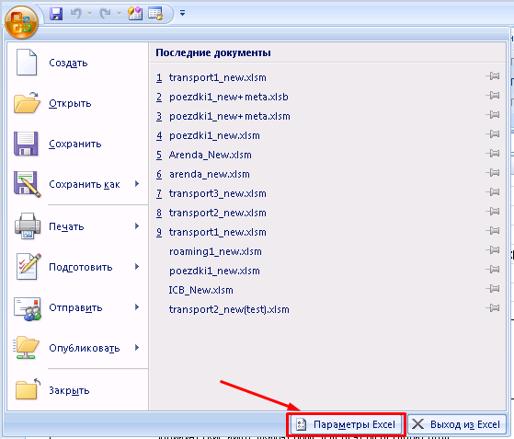
Рисунок 5 – Кнопка «Параметры Excel»
  - В открывшемся окне перейдите к разделу «Центр управления безопасностью» и нажмите на кнопку «Параметры центра управления безопасностью» (Рисунок 6).
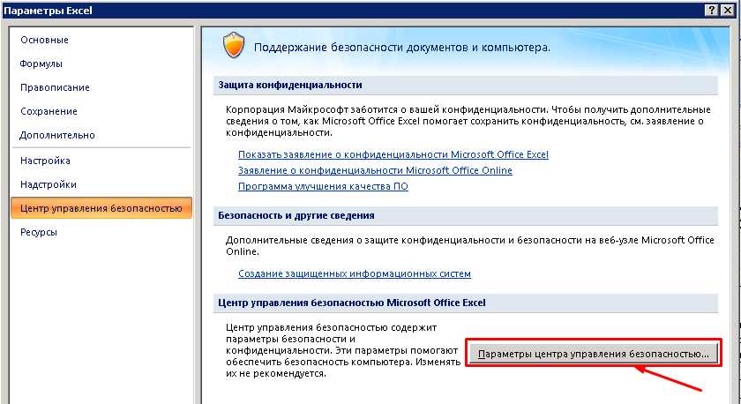
Рисунок 6 – Раздел «Центр управления безопасностью»
  - В перечне параметров управления безопасностью выберите раздел «Параметры макросов» и выберите кнопку «Отключить все макросы с уведомлением», после чего нажмите кнопку ОК (Рисунок 7).
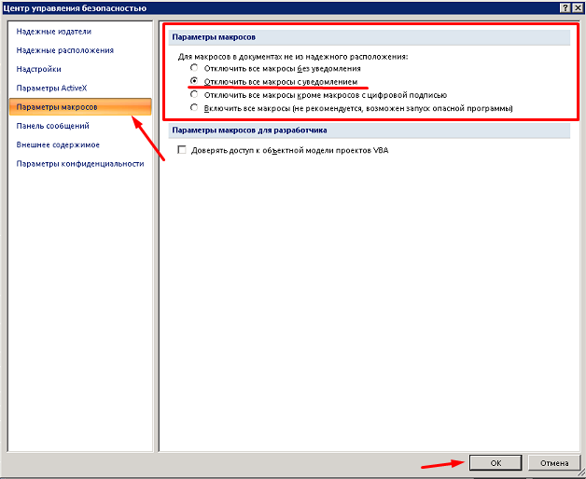
Рисунок 7 – Вкладка «Параметры макросов»
  - Настройки безопасности MS Excel 2010 и выше
  - Откройте вкладку «Файл» в верхнем левом углу (Рисунок 8);
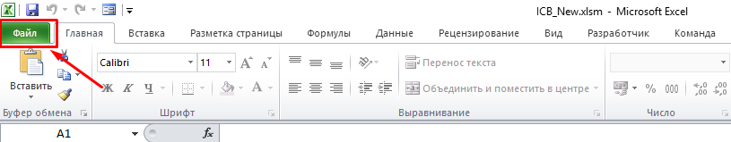
Рисунок 8 – Переход к вкладке «Файл»
  - Перейдите к разделу «Параметры» (Рисунок 9).
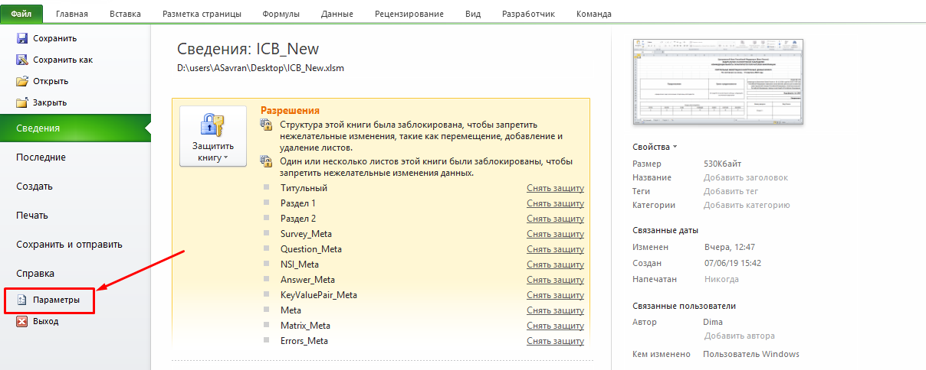
Рисунок 9 – Кнопка «Параметры»
  - В открывшемся окне перейдите к разделу «Центр управления безопасностью» и нажмите на кнопку «Параметры центра управления безопасностью» (Рисунок 10).
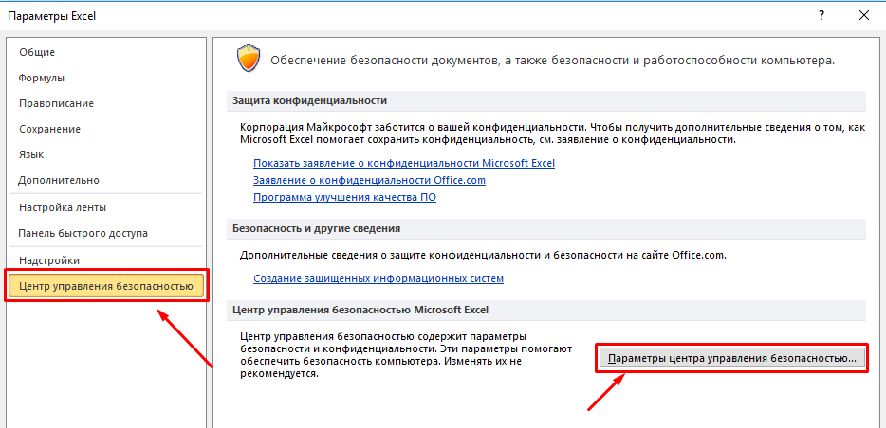
Рисунок 10 – Раздел «Центр управления безопасностью»
  - В перечне параметров управления безопасностью выберите раздел «Параметры макросов» и выберите кнопку «Отключить все макросы с уведомлением», после чего нажмите кнопку ОК (Рисунок 11).
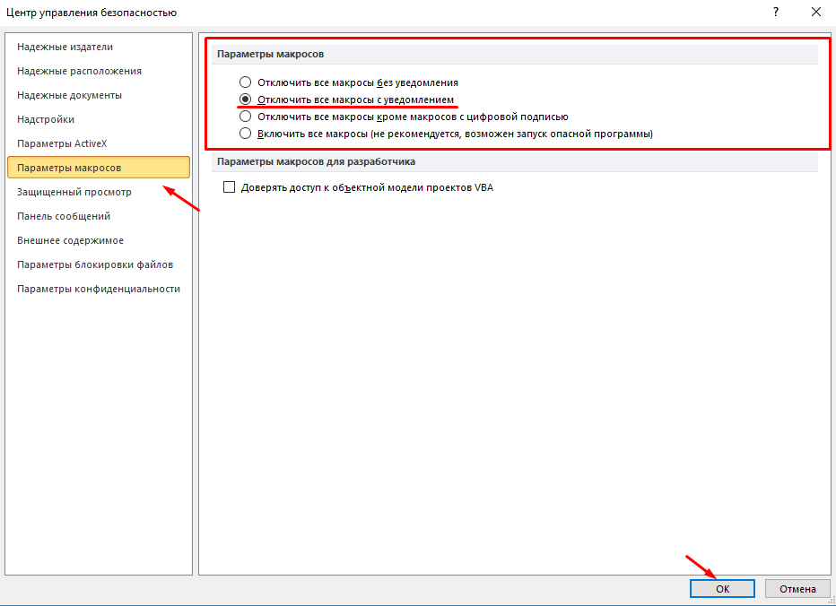
Рисунок 11 – Вкладка «Параметры макросов»
- Рекомендации по заполнению шаблонов
При первом открытии файла-шаблона отображается стандартный приветственный экран (Рисунок 12). Для перехода к заполнению шаблона формы необходимо обязательно включить макросы, нажатием на кнопку «Включить содержимое» в сообщении безопасности Excel в верхней части экрана. При возникновении проблем с включением макросов, необходимо настроить безопасность Excel в соответствии с разделами 2.1 или 2.2, в зависимости от версии продукта.
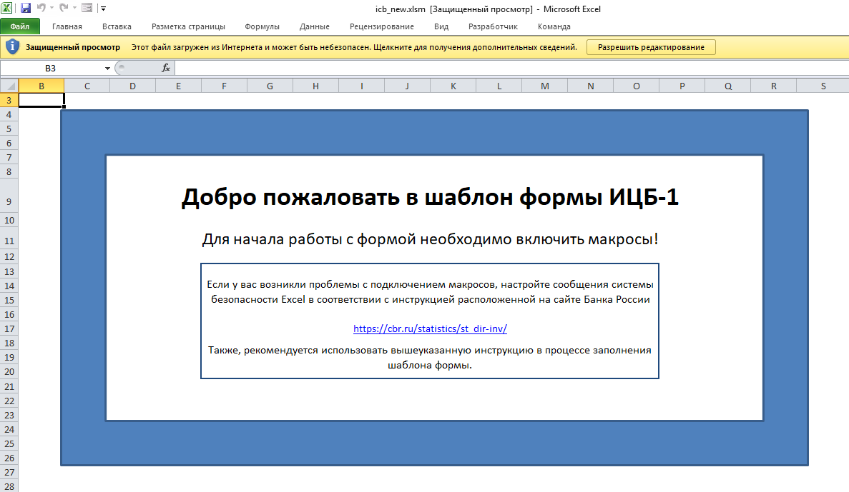
Рисунок 12 - Пример приветственного экрана для формы ИЦБ-1
После включения макросов, разделы станут доступны для заполнения. Для успешной загрузки необходимо заполнить все обязательные поля, в связи с чем необходимо ОБЯЗАТЕЛЬНО проверять на корректность заполнения перед сохранением файла и дальнейшей отправке в Банк России.
Для проверки корректности заполнения разделов формы, используйте специальные гиперссылки, доступные во всех разделах шаблона (Рисунок 13), или кнопку «Проверить форму» реализованную для шаблона 1-ИЦБ, расположенную на титульном листе.(Рисунок 14).
Внимание, перед сохранением заполненного шаблона необходимо обязательно выполнить проверку формы на наличие ошибок.
Рисунок 13 – Гиперссылка «Проверить форму»
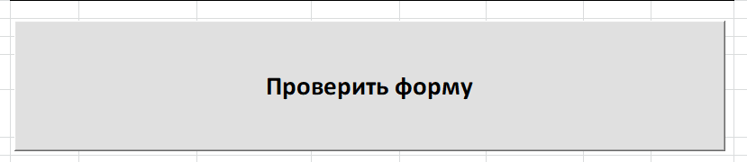
Рисунок 14 – Кнопка «Проверить форму» на титульном листе шаблона 1_ИЦБ
  - Категории ошибок и обязательность их исправления
В шаблонах форм реализовано 2 типа ошибок «Предупредительные» и «Обязательные».
  - «Предупредительные» ошибки обращают внимание пользователя на то, что внесенное значение не соответствует требованиям и подсвечивается желтым цветом. Такие ошибки не требуют обязательного исправления и фиксируются в форме ошибок как «Предупреждение» (Рисунок 15, Рисунок 16).
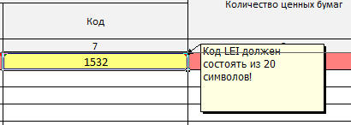
Рисунок 15 – Предупредительная ошибка (Предупреждение)
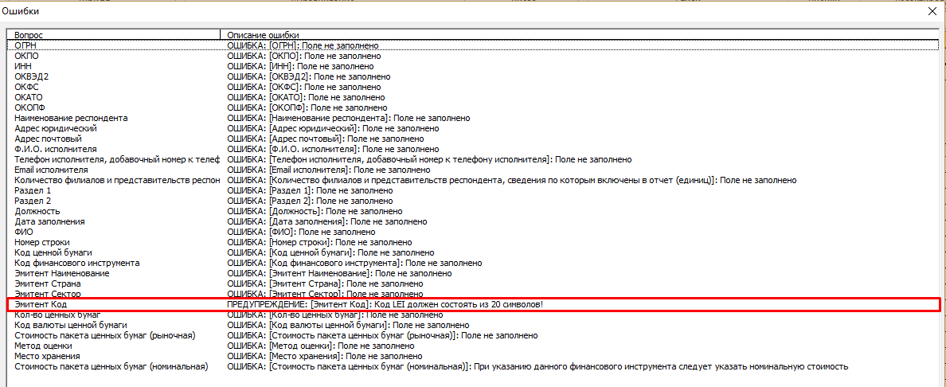
Рисунок 16 – Форма «Ошибки». Предупреждение
  - «Обязательные» ошибки указывают на то, что введенное пользователем значение не прошло проверки форматно-логического контроля и подсвечивается красным цветом. Такие ошибки требуют обязательного исправления и фиксируются в форме ошибок как «Ошибка» (Рисунок 17, Рисунок 18). Текст сообщения об ошибке отображается в комментарии при наведении курсора мыши на ячейку с неправильным значением.
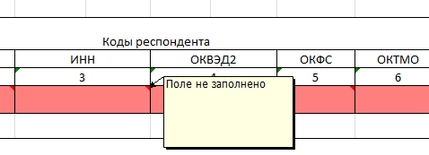
Рисунок 17 – Ошибка обязательная для исправления
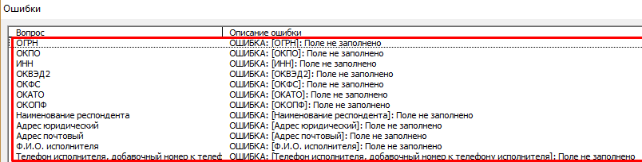
Рисунок 18 –Форма «Ошибки». Ошибки обязательные для исправления

  - Сохранение заполненного шаблона отчета
Перед сохранением заполненного файла необходимо выполнить проверку на наличие ошибок для дальнейшей корректной загрузки в автоматизированной системе Банка России. Описание способов проверки формы на ошибки и категории ошибок приведены в разделе 3 и 3.1.

При попытке сохранить файл могут отображаться предупредительные сообщения в следующих случаях:
  - Пользователь пытается сохранить проверенный отчет, в которой присутствуют ошибки (Рисунок 19).
- если сообщение возникает при попытке сохранить промежуточную версию, которая будет до заполнена/исправлена пользователем позже, то для сохранения нажмите «Да»;
- если сообщение возникает при попытке сохранить финальную версию, которую пользователь планирует направить в Банк России, то необходимо отменить сохранение (нажатием на кнопку «Нет») и исправить обнаруженные ошибки, иначе файл-отчет не будет принят в Банке России:

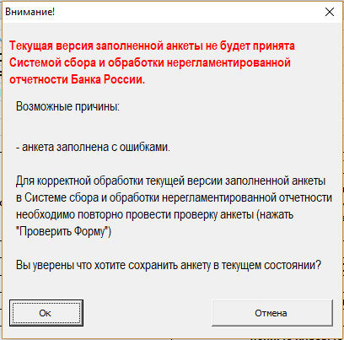
Рисунок 19 – Предупреждение при попытке сохранить отчет с ошибками
  - Пользователь пытается сохранить незаполненный или непроверенный отчет (Рисунок 20).
- если сообщение возникает при попытке сохранить промежуточную версию, которая будет до заполнена/исправлена пользователем позже, то для сохранения файла нажмите «Да»;
- если сообщение возникает при попытке сохранить финальную версию, которую пользователь планирует направить в Банк России, то необходимо отменить сохранение (нажатием на кнопку «Нет») и заполнить/(проверить/ повторно проверить) отчет на правильность заполнения, иначе отчет не будет принят:
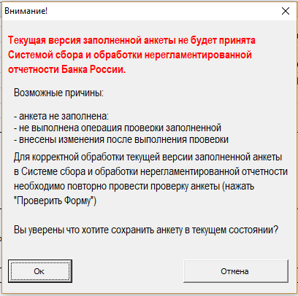
Рисунок 20 - Предупреждение при попытке сохраненить незаполенную/непроверенную отчет
  - Пользователь пытается сохранить файл-отчет в некорректном формате. Для решения проблемы, пользователю необходимо сохранить файл в формате *xlsm с поддержкой макросов:
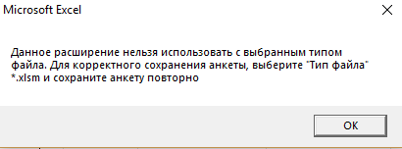
Рисунок 21 - Предупреждение при попытке сохранить файл в некорректном формате

